**2.pielikums**

Cenu aptaujai “Būvniecības ieceres “Stāvlaukums pie Dundagas ielas 22, Talsos, Talsu novadā” izstrāde”, identifikācijas Nr. TNPz 2023/70

**PROJEKTĒŠANAS UZDEVUMS**

**Būvniecības iecerei**

**“Stāvlaukuma izbūve pie Dundagas ielas 22, Talsos, Talsu novadā”**

|  |  |  |  |  |  |  |  |  |
| --- | --- | --- | --- | --- | --- | --- | --- | --- |
|  | Objekta nosaukums | **Stāvlaukums pie Dundagas ielas 22, Talsos, Talsu novadā** | | | | | | |
|  | Zemesgabala kadastra Nr. | Zemes gabala kadastra nr. 88010020112, 88010010245 | | | | | | |
|  | Objekta adrese | Dundagas iela 22, Talsos, Talsu novadā, LV-3201 | | | | | | |
|  | Būvniecības veids | **Būvniecība** | | | | | | |
| Jauna būvniecība | Pārbūve | | Atjaunošana | | Nojaukšana | |
| **X** | **-** | | **-** | | **-** | |
|  | Objekta būvniecības kārtas | Būvniecību nav paredzēts sadalīt kārtās. | | | | | | |
|  | Inženierbūves grupa, funkcijas un parametri | **I grupas inženierbūve**  2112 – Ielas, ceļi un laukumi  Projektējamā platība:~ 0.04ha | | | | | | |
|  | Pasūtītājs | Talsu novada pašvaldība,  Reģ. Nr.: 90009113532,  Kareivju iela 7, Talsi, Talsu novads, LV-3201 | | | | | | |
|  | Pasūtītāja kontaktpersona | Talsu novada pašvaldības  Attīstības plānošanas un projektu vadības nodaļas  vadītāja Laine Skadiņa,  tālr. [20289883](tel:+371%2020289883), e-pasts: laine.skadina@talsi.lv | | | | | | |
|  | Būvniecības ieceres dokumentācijas veids | Būvprojekts minimālā sastāvā | | | | | | **-** |
| Būvprojekts | | | | | | **-** |
| Paskaidrojuma raksts | | | | | | **X** |
| Sabiedrības informēšanas materiāls | | | | | | **-** |
| Būvniecības ieceres publiskās apspriešanas materiāls | | | | | | - |
|  | Esošās situācijas/objekta apraksts | Paredzēts izbūvēt stāvlaukumu. | | | | | | |
|  | Projektēšanas uzdevuma mērķis/sasniedzamais rezultāts | **Mērķis**  Izstrādāt būvniecības ieceres dokumentāciju “Autostāvvietas ierīkošana Dundagas ielā 22, Talsos, Talsu novadā”, saskaņā ar zemes gabala topogrāfisko plānu, esošo situāciju dabā un ņemot vērā esošos Dundagas ielas brauktuves segumus un inženiertīklus.  **Sasniedzamais rezultāts**  Būvniecības ieceres dokumentācija - Paskaidrojuma raksts, kura risinājumi nodrošinās auto stāvlaukuma estētiski kvalitatīvu risinājumu ar minimāliem ekspluatācijas izdevumiem ērtu un drošu tā lietošanu. | | | | | | |
| 12. | Būvniecības dokumentācijā ietvert risinājumus | * 1. Atbilstoši Latvijas Republikas likumdošanai, būvnormatīviem, Latvijas valsts standartiem, tehnisko noteikumu nosacījumiem un Talsu novada “Teritorijas izmantošanas un apbūves noteikumiem”, būvniecības ieceres dokumentācijā paredzēt:   2. Labiekārtotu auto stāvlaukumu ar cieto segumu;   3. Stāvlaukuma plānojumu un satiksmes organizācijas risinājumu, pieslēgumu pie Dundagas ielas, nodrošinot pēc iespējas lielāku autostāvvietu skaitu, saskaņā ar apkārt esošo apbūvi un piegulošo teritoriju;   4. **Plānotajās stāvlaukuma vietās, kur ir bijis izbūvēts cietais segums paredzēt:**      1. Betona bruģi 8 cm biezs;      2. Izlīdzinošo starpkārtu;      3. Nesaistītu minerālmateriālu 0/45 pamata nesošo kārtu, papildinātu līdz projektētajai augstuma atzīmei (nestspējai uz virsmas jāsasniedz vismaz 150 MPa);      4. Profilētu, sablīvētu esošo grunti.   5. **Plānotajās stāvlaukuma vietās, kur nav bijis izbūvēts cietais segums ar pamatni, paredzēt;**      1. Betona bruģi 8 cm biezs;      2. Izlīdzinošo starpkārtu;      3. Nesaistītu minerālmateriālu 0/45 pamata nesošo virskārtu (nestspējai uz virsmas jāsasniedz vismaz 150 MPa);      4. Nesaistītu minerālmateriālu 0/56 pamata nesošo apakškārtu;      5. Salizturīgo kārtu (vismaz 60 MPa);      6. Profilētu, sablīvētu esošo grunti.   6. Paredzēt atklātu virszemes ūdens novadīšanu ar garenkritumiem un šķērskritumiem uz zaļo zonu, ar iesūcināšanu gruntī.   7. Vertikālo plānojumu risināt saskaņā ar seguma augstuma atzīmēm un pieguļošo teritoriju, nodrošināt esošo inženierkomunikāciju iebūves dziļumus atbilstoši normatīviem.   8. Izstrādāt darbu organizācijas sadaļu (DOP), darbu izpildes secību, izpildes laika grafiku, veicamo pārbaužu sarakstu (norādot paredzamos parametrus).   **Vispārīgie nosacījumi:**   * 1. Būvniecības ieceres dokumentācijā detalizēti uzrādīt pielietojamos materiālus, iekārtas un segumu konstrukcijas.   2. Izpildītāja pienākumos ietilpst pirms projekta izpēte, t.sk. būvniecības vietas un tai piegulošās teritorijas apsekošana, lai veiktu tās novērtējumu. Izpildītājs pilnībā uzņemas atbildību un risku par visu paskaidrojuma raksta izstrādei un būvdarbu veikšanai nepieciešamās izpētes darbu veikšanu un informācijas iegūšanu.   3. Būvniecības ieceres dokumentāciju saskaņot ar būvniecības ierosinātāju, ar visām institūcijām, kas izdevušas tehniskos noteikumus un skarto piegulošo teritoriju īpašniekiem;   4. Risinājumiem jābūt ekonomiski pamatotiem, funkcionāliem un estētiskiem atbilstoši LR normatīvajiem aktiem, būvnormatīviem, Latvijas valsts standartiem, tehnisko noteikumu nosacījumiem un Talsu novada teritorijas izmantošanas un apbūves noteikumiem.   5. Izpildītājam jāveic jebkuri citi izpētes darbi, ja Izpildītājs uzskata, ka kvalitatīvai darbu veikšanai esošā informācija ir nepietiekama. Jebkuru papildus izpēti Izpildītājs veic rakstiski vienojoties ar Pasūtītāju par veicamo darbu apjomiem un izmaksām. | | | | | | |
| 13. | Norādījumi par inženiertīklu ierīkošanu | * 1. Elektroapgāde ELT:      1. Projektēt stāvlaukumā apgaismojumu (sagatavot DIALux aprēķinu), tā pieslēguma vieta pie esošās ielu apgaismojuma līnijas uz Dundagas ielas, Talsos. Projektēšanas gaitā plānotos tehniskos risinājumus saskaņot ar pasūtītāju.   2. Lietus ūdens kanalizācija LKT:      1. Paredzot atklātās virsūdeņu novadīšanas sistēmas, integrējot tās labiekārtojumā. | | | | | | |
|  | **PRASĪBA IZSTRĀDĀT** | | | | | | | |
| 14. | Sagatavot izejmateriālus projektēšanai | Pasūtītājs pilnvaro Izpildītāju saņemt visus tehniskos noteikumus un saskaņojumus, kas nepieciešami būvniecības dokumentu sagatavošanai. | | | | | | |
| 15. | Sabiedrības informēšanas materiālus (būvtāfeli) |  | | | | | | |
|  | **BŪVNIECĪBAS IECERES IEROSINĀŠANAI UN NEPIECIEŠAMIE DOKUMENTI UN IZEJMATERIĀLI** | | | | | | | |
| 18. | Būvniecības ieceres iesnieguma veids | Aizpilda Izpildītājs. Paraksta Pasūtītājs pēdējā darba grupas sanāksmē. | | | | | | |
| Paskaidrojuma raksts | | Būvniecības iesniegumu | | Paziņojums | | |
| X | | - | | - | | |
| 19. | Īpašumu tiesību apliecinošie dokumenti zemesgabalam / objektam | Izsniedz Pasūtītājs | | | | | | |
| 20. | Zemes gabala topogrāfiskais plāns | Izsniedz Pasūtītājs | | | | | | |
| 21. | Ģeotehniskā izpēte | Izsniedz Pasūtītājs, ja nepieciešama | | | | | | |
| 22. | Koku ciršanas atļauja | Nepieciešama, ja esošie krūmi vai koki traucē paredzētos pārbūves darbus:   * 1. Saskaņot ar Talsu novada būvvaldes ainavu arhitekti projektēšanas gaitā, darba grupas sanāksmē.   2. Ja nepieciešams, izsniedz Talsu novada Zaļumsaimniecības komisija, saskaņā ar projektētāja sagatavoto informāciju.   3. Koku ciršanu neparedzēt no 15. aprīļa līdz 30. jūnijam.   4. Būvniecības dokumentācijai pievienot saskaņojumu vai ciršanas atļauju. | | | | | | |
| 23. | Papildus izejmateriāli projektēšanai |  | | | | | | |
|  | **NEPIECIEŠAMIE TEHNISKIE NOTEIKUMI** | | | | | | | |
| 24. | Talsu novada pašvaldības,  Talsu pilsētas pārvalde;  Kareivju iela 7, Talsi, Talsu nov., LV-3201; [dome@talsi.lv](mailto:dome@talsi.lv), 63232110 | Pieprasa Izpildītājs, ja tādi nepieciešami | | | | | | |
| 25. | SIA “Talsu ūdens”;  Raiņa iela 17, Talsi, Talsu nov., LV-3201; [info@talsuudens.lv](mailto:info@talsuudens.lv), 63220819 | Pieprasa Izpildītājs, ja tādi nepieciešami | | | | | | |
| 26. | AS “Sadales tīkls”;  Šmerļa iela 1, Rīga, LV-1006; [info@sadalesstikls.lv](mailto:info@sadalesstikls.lv); 67726000; AS “Sadales tīkls” Dienvidu Ekspluatācijas daļa; Stendes iela 10, Talsi, Talsu novads, LV-3201 | Pieprasa Izpildītājs, ja tādi nepieciešami | | | | | | |
| 27. | SIA “CVS”; “Grutnieki”, Laidzes pag., Talsu nov., LV-3280; 29422757 | Pieprasa Izpildītājs, ja tādi nepieciešami | | | | | | |
| 28. | Nacionālā kultūras mantojuma pārvalde;  Pils iela 19, Rīga, LV-1050;  [pasts@mantojums.lv](mailto:pasts@mantojums.lv); 67229272, 28908600 | Pieprasa Izpildītājs, ja tādi nepieciešami | | | | | | |
| 29. | LR VM Veselības inspekcija, Kurzemes kontroles nodaļa;  Pilsētas laukums 2, Kuldīga,  LV-3301; 26336007; svetlana.martinova@vi.gov.lv; | Pieprasa Izpildītājs, ja tādi nepieciešami | | | | | | |
| 30. | Citi tehniskie noteikumi | Pieprasa Izpildītājs, ja tādi nepieciešami būvniecības dokumentu izstrādāšanai | | | | | | |
|  | **NOSACĪJUMI** | | | | | | | |
| 31. | Būvprojekta izstrādātājs un būvuzņēmējs | Nosaka atbilstoši Publisko iepirkumu likumam | | | | | | |
| 32. | Projektēšanas uzsākšanas un pabeigšanas termiņi  Būvniecības uzsākšanas un pabeigšanas termiņi | Saskaņā ar noslēgto projektēšanas līgumu  Saskaņā ar noslēgto būvniecības līgumu | | | | | | |
| 33. | Saskaņošana ar pasūtītāju | * 1. Projektēšanas gaitā, bet ne retāk kā 2 (divas) reizes mēnesī, Izpildītājs piedalās projektēšanas procesa plānošanā Pasūtītāja telpās risinājumu savlaicīgi saskaņošanas nodrošināšanai. Pēc Pasūtītāja pieprasījuma tikšanās tiek organizētas biežāk;   2. Būvniecības dokumentāciju saskaņot visās institūcijās, kas izdevušas tehniskos noteikumus, Talsu novada pašvaldību un arī skarto zemju īpašniekiem;   3. Izpildītājs iesniedz galīgo būvniecības dokumentu eksemplāru un piedalās noslēdzošajā darba grupas sanāksmē kopā ar Pasūtītāju. Sanāksmē tiek izskatīta izstrādātā būvniecības dokumentācija. Ja būvniecības dokumentācija ir atbilstoša visām prasībām, Pasūtītājs paraksta būvniecības ieceres iesniegumu. Ja būvniecības dokumentācijā konstatēti trūkumi, tad tas tiek atgriezts atpakaļ Izpildītājam labošanai un tiek norunāta nākamā darba grupas sanāksme.   4. Pēc būvniecības ieceres dokumentācijas saskaņošanas ar Pasūtītāju un būvniecības iesnieguma parakstīšanas, Izpildītājs saskaņoto būvniecības ieceres dokumentāciju iesniedz izskatīšanai Talsu novada būvvaldē.   5. Pēc būvniecības ieceres dokumentācijas saskaņojuma Talsu novada būvvaldē, Pasūtītājs pieņem izstrādāto būvniecības dokumentāciju saskaņā ar projektēšanas līgumu. | | | | | | |
|  |  |  | | | | | | |
| 34. | Būvniecības dokumentācijas sastāvs un eksemplāru skaits | **Objekta projektēšanā jāievēro:**   * 1. **Būvniecības ieceres dokumentācijai jāatbilst šādām prasībām:**      1. “Būvniecības likums”.      2. MK noteikumiem Nr.253 “Atsevišķu inženierbūvju noteikumi”.      3. MK noteikumiem Nr. 500 “Vispārīgie būvnoteikumi”.      4. MK noteikumi Nr. 240 Vispārīgie teritorijas plānošanas, izmantošanas un apbūves noteikumi”.      5. MK noteikumi Nr. 239 “Noteikumi par Latvijas būvnormatīvu LBN 501-17 “Būvizmaksu noteikšanas kārtība””.      6. MK noteikumi Nr. 545 “Noteikumi par Latvijas būvnormatīvu LBN 202-18 “Būvniecības ieceres dokumentācijas noformēšana””.      7. Talsu novada pašvaldības (administratīvā teritorija līdz 01.07.2021.) teritorijas plānojums ar grozījumiem (Talsu novada domes 28.04.2022. saistošie noteikumi Nr.14 “Par Talsu novada pašvaldības (administratīvā teritorija līdz 01.07.2021.) teritorijas plānojuma grafisko daļu un teritorijas izmantošanas un apbūves noteikumiem”).      8. u.c. LR normatīvajiem aktiem un standartu prasībām.   2. **Būvniecības dokumentācijas sastāvs saskaņā ar LBN 202-18 un noformējums:**      1. Projektēšanas uzsākšanai nepieciešamie dokumenti atbilstoši LR normatīvo aktu prasībām.      2. Iekārtu, konstrukciju un būvizstrādājumu kopsavilkums (IS), Būvdarbu apjomu saraksts (BA) un Izmaksu aprēķins (T) (izvērstā tāme 16 ailes).      3. Būvdarbu apjomiem jābūt izdalītiem atsevišķi un detalizētiem.      4. Iesniegt DOP.   3. **Prasības būvniecības dokumentācijas sagatavošanai un iesniegšanai:**      1. Teksta materiāli elektroniskā formā, izmantojot MS Word (*doc* vai *docx* formātā);      2. Grafiskie materiāli elektroniskā formā izmantojot AutoCad (*dwg* formātā);      3. Projektēšanas dokumentācijā ietvert visas sastāvdaļas atbilstoši normatīvo aktu prasībām.      4. IS (Iekārtu, konstrukciju un būvizstrādājumu kopsavilkums), BA (Būvdarbu apjomu saraksts) un T (Izmaksu aprēķins) elektroniskā formā, izmantojot MS Excel (*xls* formātā ar aktīvām formulām);      5. Iesniegt pilnu DOP (Darbu organizācijas projekts);      6. Būvniecības dokumentācija iesniedzama BIS sistēmā un papīra izdrukās 2 (divos) eksemplāros pasūtītājam;      7. Būvniecības dokumentācijai, kas iesniegta BIS sistēmā jābūt identiskai ar papīra formātā sagatavoto. | | | | | | |
|  | **ĪPAŠIE NOSACĪJUMI PROJEKTĒTĀJAM** | | | | | | | |
| 35. | Būvniecības dokumentācijas skaidrojošā aprakstā un materiālu specifikācijās iestrādāt paredzamo materiālu precīzus tehniskos un ķīmiskos parametrus, lai būvuzņēmējs, kā analogu varētu izvēlēties izstrādājumu ne tikai ar identiskiem tehniskiem, bet arī identiskiem ekoloģiskiem, vizuāliem un funkcionāliem parametriem. | | | | | | | |
| 36. | Projektam pievienot atgūstamo materiālu specifikāciju un koptāmē iekļaut transportēšanas izmaksas (ja nepieciešams papildināt ar fotofiksācijām), kurā izvērtēti un uzskaitīti atgūstamie materiāli, aprakstīt otrreizējās izmantošanas risinājumus (nododami glabāšanā/nodošanai vai izmantojami šajā objektā, projektā) un metodes, kas ir draudzīgas videi un vienlaicīgi ekonomē pašvaldības līdzekļus, kā arī minēta Pasūtītāja norādītā transportēšanas vieta un norādījumi. | | | | | | | |
| 37. | Projekta izstrādē piesaistīt sertificētu arhitektu un sertificētus inženierus ar pieredzi līdzvērtīgu projektu izstrādē. | | | | | | | |

Stāvlaukuma projektēšanas robeža pie īpašuma Dundagas ielā 22, Talsos

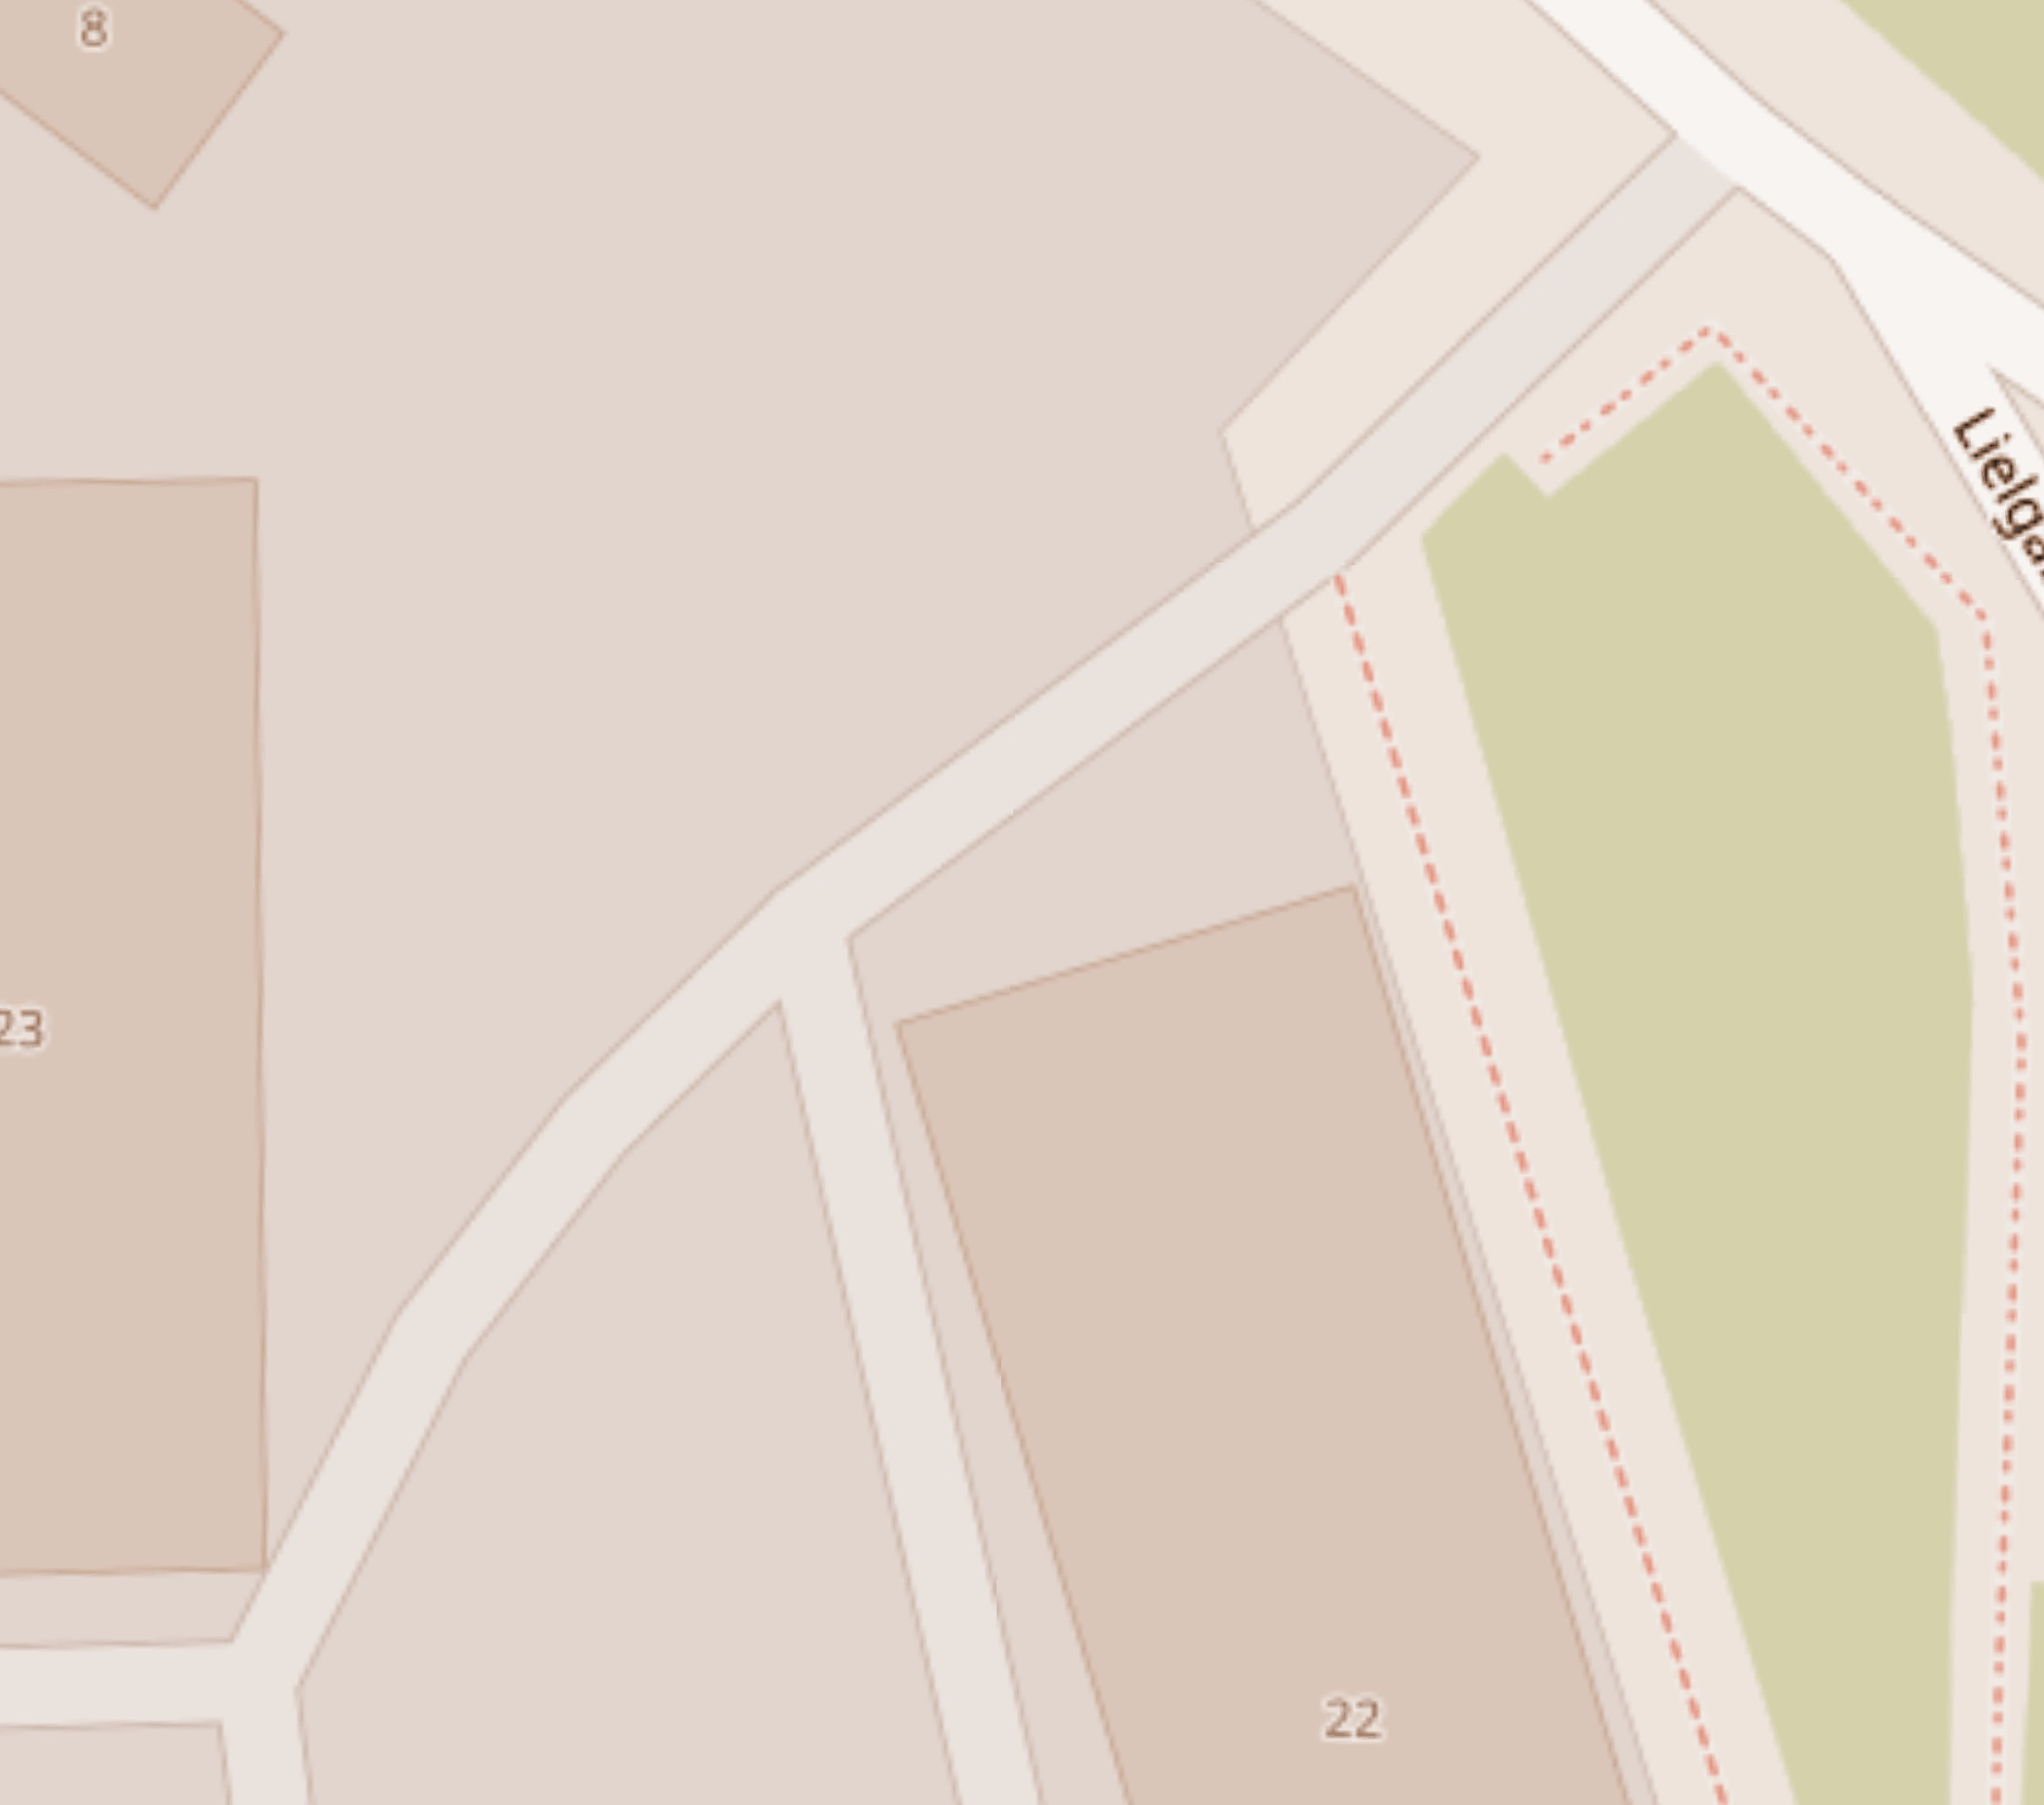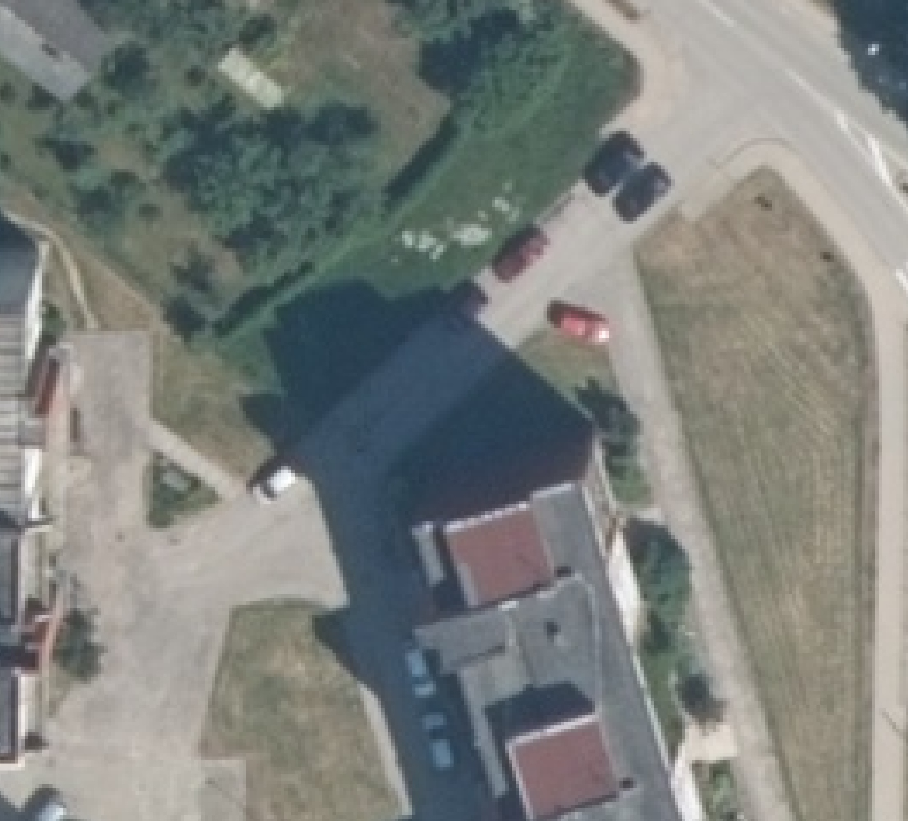

**LIELGABALU IELA**



Stāvlaukuma robeža

Zemes vienību kadastra līnija

|  |  |
| --- | --- |
| **Sagatavoja:** |  |
| Talsu novada pašvaldības  Attīstības plānošanas un projektu vadības nodaļas  projektu vadītāja | Katrīne Megne |
| **Saskaņoja:** |  |
| Talsu novada pašvaldības  Attīstības plānošanas un projektu vadības nodaļas  būvinženieris | Klāvs Felšs |
| Talsu novada pašvaldības  Attīstības plānošanas un projektu vadības nodaļas vadītāja | Laine Skadiņa |